附件3：
面试防疫指南

一、如实申报个人健康状况
除携带笔试准考证、有效身份证，佩戴口罩外，所有考生进入考场前，还应当场签署《防疫承诺书》、出示个人健康码绿码，提交7月31日查询的本人出行轨迹行程单（A4纸彩色打印），如因个人问题无法提供上述材料，影响参加面试的，后果自负。
面试前14天内有发热、咳嗽、乏力、鼻塞、流涕、咽痛、腹泻等症状人员，要及时就医，提供医院诊断证明排除新冠肺炎可能的，方可参加面试。
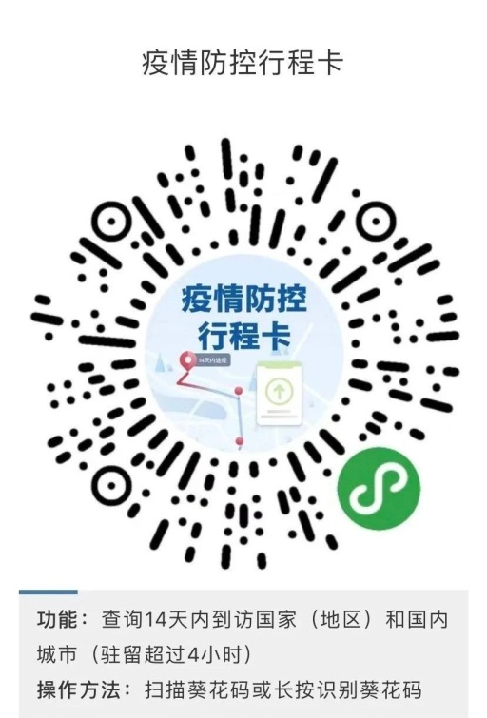
出行轨迹行程查询方法（扫描下图二维码，输入本人手机号码查询）：
二、面试当天注意事项
面试当天，所有考生准备前往考场时，应在家自测体温，如有发热、咳嗽、乏力、鼻塞、流涕、咽痛、腹泻等症状的，应及时就医，经核实排查无异常的（需提供医院证明）可按规定时间参加面试；如核实有异常情况，考前无法排除新冠肺炎感染可能性的，终止参加此次面试（不再另行组织面试）。
体温低于37.3℃且无以上症状的考生，可前往参加面试。途中应佩戴好符合一次性使用医用口罩标准或相当防护级别的口罩。最好采取步行、自行车、私家车等方式前往考场，如乘坐公共交通工具时应注意个人防护，不与他人交谈，与他人保持合理间距。
在考点测温点，考生第一次测量体温≥37.3℃的，应跟随工作人员到临时医疗观察点进行核实排查，如经核实无发热的，可正常参加面试；如经核实有异常的，应按照考场工作人员安排，到医院发热门诊就诊或等候参加隔离考场的面试。
因出现发热等异常症状需到医院进一步诊断排查的考生，终止参加此次面试（不再另行组织面试）。
三、风险管控地区管控要求
根据海南省新型冠状病毒肺炎疫情防控工作指挥部实时调整的中高风险地区名录进行疫情管控。
面试14天内有过中高风险地区或境外旅居史（包括港澳台）的考生，或有过《防疫承诺书》中所列特殊情况的考生，须在面试前向省纪委监委组织部（0898-65220962）报告。
四、有关要求
请各位考生务必提高警惕，自觉主动配合做好面试期间疫情防控工作，如出现任何影响疫情防控工作的个人行为，将由考生本人承担相关法律责任。

